

**PROPOSAL PROGRAM KREATIVITAS MAHASISWA**

**PERANCANGAN REALISASI POWER AMPLIFIER C-BAND PADA FREKUENSI 5,6 GHZ UNTUK APLIKASI RADAR CUACA BMKG**

**BIDANG KEGIATAN**

**PKM KARSA CIPTA**

Diusulkan oleh:

Fibri Nali Asmoko 161344012 / 2016

Fhadz Dwi Bayu Pangestu 151344013 / 2015

Muhammad Arfi Taftanzani 171344019 / 2017

**POLITEKNIK NEGERI BANDUNG**

**BANDUNG**

**2019**

# **PENGESAHAN PKM – KARSA CIPTA**

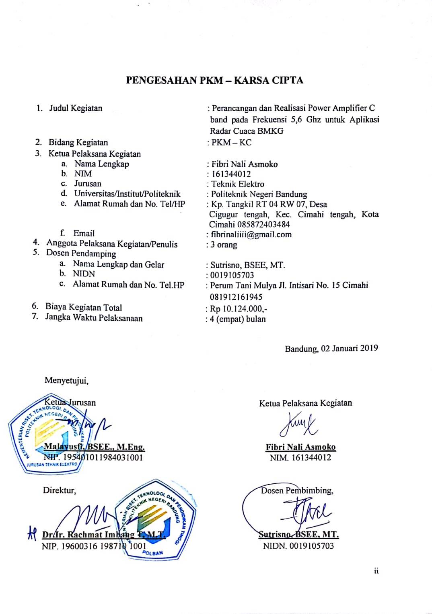

# **DAFTAR ISI**

PENGESAHAN PKM – KARSA CIPTA iii

DAFTAR ISI iii

BAB I 1

1.2 Perumusan Masalah 2

1.3 Tujuan 2

BAB II 4

BAB III 5

3.1 Perancangan 5

3.2 Realisasi 6

3.3 PENGUJIAN 6

3.4 Analisis 6

3.5 Evaluasi 7

BAB IV 8

4.1. Anggaran Biaya 8

4.2. Jadwal Kegiatan 8

DAFTAR PUSTAKA 10

LAMPIRAN – LAMPIRAN 11

Lampiran 1. Biodata Ketua,Anggota dan Pembimbing 11

Lampiran 2. Justifikasi Anggaran Kegiatan 19

Lampiran 3. Susunan Organisasi Tim Pelaksana dan Pembagian Tugas 21

Lampiran 4. Surat Pernyataan Ketua Peneliti 22

Lampiran 5. Teknologi yang Hendak Diterapkembangkan 23

# **BAB I**

**PENDAHULUAN**

* 1. **Latar Belakang Masalah**

Perkembangan teknologi telekomunikasi atau penyampaian informasi telah berkembang sangat pesat dan beragam sehingga menyentuh segala bidang salah satunya adalah bidang untuk memprediksi cuaca untuk kepentingan bersama di suatu daerah atau negara dengan menggunakan teknologi penyampaian informasi dengan menggunakan radar.

Radar adalah singkatan dari radio detection and ranging, yaitu merupakan sistem gelombang elektromagnetik yang digunakan untuk mendeteksi, mengukur jarak dan membuat map benda-benda seperti pesawat terbang, kendaraan bermotor dan informasi cuaca/hujan. Jenis radar bermacam-macam diantaranya, *Doppler Radar* merupakan jenis radar yang menggunakan Efek Doppler untuk mengukur kecepatan radial dari sebuah objek yang masuk daerah tangkapan radar. Contoh *Doppler Radar* yaitu *Weather Radar* yang digunakan untuk mendeteksi cuaca .( Skolnik, M, 2001) , contoh doppler radar adalah weather radar yang di miliki oleh BMKG untuk mendeteksi curah hujan di daerah Indonesia.

Radar cuaca bekerja dengan cara memancarkan gelombang elektromagnetik pada frekuensi microwave ke dalam atmosfer, saat gelombang yang dipancarkan mengenai objek, beberapa gelombang elektromagnetik terhambur kembali ke radar, hal ini sering disebut “pantulan kembali” dan ini Dimana “Reflectivity” berasal. Gelombang yang dikembalikan ke radar akan dianalisis oleh komputer untuk mengetahui lokasi dan intensitas curah hujan, dan informasi tentang arah dan kecepatan angin.( Skolnik, M, 2001).

Pada umumnya radar memiliki 3 komponen utama yaitu antenna, receiver dan transmitter, salah satu indikator kualitas dari sebuah radar yaitu seberapa luas dan jauh cakupan sinyal yang radar tersebut di pancarkan untuk mencari,mendeteksi, dan menentukan suatu benda. Untuk pengoprasian yang lebih baik pada sistem radar, dibutuhkan adanya RF amplifier yang memiliki daya output yang tinggi.

RF amplifier merupakan sebuah komponen yang digunakan pada sistem perangkat telekomunikasi termasuk untuk aplikasi radar pada bagian prngirim yang berfungsi untuk menguatkan sinyal RF agar daya pancar yang di pancarkan oleh antenna pemancar memiliki jangkauan yang jauh (Risman, A. Rozak 2015).

## **Perumusan Masalah**

1. Bagaimana membuat penguat daya yang sesuai spesifikasi yang dibutuhkan di Radar C-Band.
2. Bagaimana merealisasikan perangkat dengan dimensi kecil.
3. Melakukan pengukuran terhadap hardwareuntuk membandingkan dengan perhitungan dalam perancangan.
4. Bagaimana mencari komponen aktif yang sesuai spesifikasi.

## **Tujuan**

Tujuan dari pembuatan karya cipta ini adalah :

1. Menciptakan RF amplifier yang berdimensi kecil.
2. Menciptakan komponen RF amplifier untuk radar cuaca agar dapat bekerja optimal.
   1. **Kegunaan Produk**

Perangkat atau Komponen yang kami buat dapat digunakan di radar yang bekerja di C-band frekuensi 5,6 Ghz dikarenakan peruntukannya adalah untuk radar cuaca BMKG dimana radar cuaca bekerja di frekuensi tersebut agar jarak dan daya pancar tersebut dapat besar dan di harapkan dapat menyakup semua daerah di indonesia tanpa adanya penambahan radar yang dapat mengakibatkan biaya yang besar.

* 1. **Luaran**

Luaran yang diharapkan dari pembuatan proposal ini adalah prototype RF Amplifier untuk aplikasi radar C-band yang dapat dimanfaatkan oleh BMKG dengan memanfaatkan komponen yang ada di pasaran sehingga harganya lebih murah tetapi memiliki tingkat ketahanan yang sangat tinggi.

**BAB II**

**TINJAUAN PUSTAKA**

Telah ditinjau beberapa proyek untuk menemukan titik perbedaan dan persamaan dengan proyek yang akan dibuat, serta menjadi landasan dalam pembuatan proyek ini.

Penguat RF dua tingkat pada frekuensi 3 Ghz dengan menggunakan penyesuai impedansi stub ganda untuk aplikasi radar s-band. Menghasilkan power gainsebesar 18 dB(Risman, A. Rozak 2015)

Perancangan dan realisasi penguat daya pada frekuensi s-band untuk radar pengawas pantai. Menghasilkan power gain sebesar 30 db dan VSWR sebesar 1.009.( Mulyadi, Bilqisthi 2016)

Perancangan dan realisasi penguat daya pada frekuensi 1,265 – 1,275 ghz untuk synthetic aperture radar. Pada single stage menghasilkan power gain sebesar 31.0295 pada frekuensi 1.1 Ghz dan 16.025 pada frekuensi 1,27 Ghz dan VSWR sebesar 1.221 sedangkan pada double stage menghasilkan power gain sebesar 6.7336 dB pada frekuensi 1,75 Ghz dan -8.1888 dB pada frekuensi 1,27 Ghz dengan VSWR 1,471.

Sedangkan pada proyek ini ini akan dilakukan Perancangan dan Realisasi Penguat Daya radar C-Band di frekuensi 5,6 Ghz untuk aplikasi radar cuaca BMKG dengan proses matching impedance menggunakan mikrostrip supaya memperoleh transfer daya maksimum. Dimana akan dibuat dua tingkat penguat daya dengan menggunakan MMIC Gali 2+, sehingga menghasilkan daya keluaran yang lebih besar dan daerah cakupan yang dapat dijangkau oleh radar cuaca semakin luas dibandingkan dengan penguat daya satu tingkatan saja.

# **BAB III**

**METODE PELAKSANAAN**

## **3.1 Perancangan**

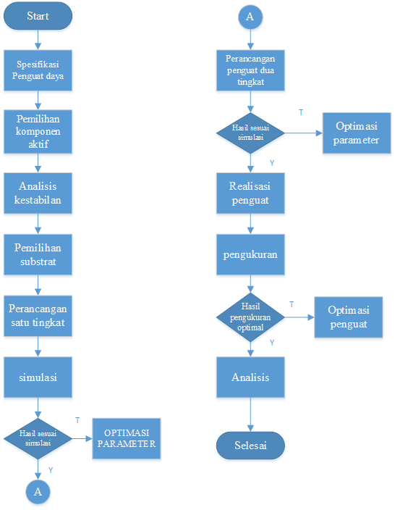

Blok diagram di atas menggambarkan alur proses pembuatan penguat yang pertama-tama adalah menentukan spesifikasi penguat daya untuk radar cuaca, setelah itu akan di lakukan pemilihan komponen aktif yang sesuai dengan radar tersebut,setelah pemilihan komponen aktif,dilanjutkan dengan pemilihan substrat yang cocok di frekuensi tinggi agar hasilnya optimal,setelah itu akan dilakukan perancangan satu tingkat lalu akan di simulasikan melalui sofware desain ADS (Advance design System), apabila hasil simulasi tidak sesuai akan di lakukan optimasi parameter,setelah optimasi parameter akan dilanjutkan dengan perancangan dua tingkat setelah semua sesuai dengan dan optimasi telah dilakukan maka langkah selanjutnya adalah melakukan realisasi penguat daya tersebut, setelah melakukan realisasi dilanjutkan dengan mengukur penguat daya tersebut apakah sesuai dengan spesifikasi dan perancangan tersebut.

## **3.2 Realisasi**

Blok diagram yang sudah ada akan dibuat desain skema dan di realisasikan pada PCB. kemudian mulai dilakukan perancangan dan menentukan komponen-komponen yang akan digunakan untuk rangkaiannya, dimana penentuan komponen tersebut didasarkan kepada beberapa pertimbangan yang mengacu pada kebutuhan dan hasil penelitian perangkat yang akan digunakan. Selanjutnya dilakukan simulasi menggunakan *software* ADS *(Advance Design System)*. Jika data hasil simulasi sudah sesuai dengan apa yang diinginkan, selanjutnya hasil perancangan dibuatkan *layout* pada PCB rangkaian tersebut kemudian dilakukan pengambilan data kembali.

## **3.3 PENGUJIAN**

Penguat daya yang telah direalisasikan akan diukur untuk mengetahui performasinya. Pengukuran yang dilakukan pada penguat daya yaitu pengkuran daya output, pengukuran penguatan *return loss*, pengukuran VSWR.

Sebelum melakukan pengukuran menggunakan Network Analyzer, langkah pertama yaitu kalibrasi. Berikut adalah langkah kalibrasi Network Analyzer:

* + - 1. Mengatur range Network Analyzer sesuai simulasi (5,6 Ghz)
      2. Mengatur daya referensi pada posisi 0dB
      3. Kalibrasi menggunakan terminasi 50 Ohm pada kedua port network analyzer
      4. Setelah kalibrasi selesai, pasangkan penguat dengan kabel coaxial port 1 dan port 2 yang terdapat pada network analyzer.

# **3.4 Analisis**

Pada tahap ini akan dianalisis data yang dihasilkan per-bagian penguat (rangkaian biasing dan *matching impedance*) kemudian data hasil perancangan secara keseluruhan seperti respon frekuensi, pengukuran daya *output* dan *gain*. Jika ada data yang tidak sesuai dengan yang diinginkan maka dianalisa pula hal apa yang dapat membantu peningkatan kualitas alat tersebut.

## **3.5 Evaluasi**

Diharapkan alat ini dapat digunakan untuk menguatkan daya dengan baik sehingga radar milik BMKG dapat bekerja secara optimal dan dapat mencakup semua wilayah Indonesia.

# **BAB IV**

**BIAYA DAN JADWAL KEGIATAN**

## **Anggaran Biaya**

Untuk pembuatan penguat daya ini, diperlukan:

Tabel 4.1 Anggaran biaya pembuatan penguat daya

|  |  |  |
| --- | --- | --- |
| No | Jenis Pengeluaran | Biaya ( Rp ) |
| 1 | Perlengkapan yang Diperlukan | 1.835.000 |
| 2 | Bahan Habis Pakai | 3.940.000 |
| 3 | Biaya Perjalanan | 584.000 |
| 4 | Lain-lain | 3.765.000 |
| JUMLAH | | 10.124.000 |

## **Jadwal Kegiatan**

|  |  |  |  |  |  |  |  |  |  |  |  |  |  |  |  |  |  |  |  |  |  |
| --- | --- | --- | --- | --- | --- | --- | --- | --- | --- | --- | --- | --- | --- | --- | --- | --- | --- | --- | --- | --- | --- |
| No | Kegiatan | Bulan ke-1 | | | | Bulan ke-2 | | | | Bulan ke-3 | | | | Bulan ke-4 | | | | Bulan ke-5 | | | |
| 1 | 2 | 3 | 4 | 5 | 6 | 7 | 8 | 9 | 10 | 11 | 12 | 13 | 14 | 15 | 16 | 17 | 18 | 19 | 20 |
| 1 | Perancangan |  |  |  |  |  |  |  |  |  |  |  |  |  |  |  |  |  |  |  |  |
| 2 | Survey Komponen |  |  |  |  |  |  |  |  |  |  |  |  |  |  |  |  |  |  |  |  |
| 3 | Implementasi Alat |  |  |  |  |  |  |  |  |  |  |  |  |  |  |  |  |  |  |  |  |
| 4 | Tahap Analisi |  |  |  |  |  |  |  |  |  |  |  |  |  |  |  |  |  |  |  |  |
| 5 | Pengujian Alat |  |  |  |  |  |  |  |  |  |  |  |  |  |  |  |  |  |  |  |  |
| 6 | Evaluasi |  |  |  |  |  |  |  |  |  |  |  |  |  |  |  |  |  |  |  |  |
| 7 | Pembuatan Laporan Akhir |  |  |  |  |  |  |  |  |  |  |  |  |  |  |  |  |  |  |  |  |

# **DAFTAR PUSTAKA**

Fawaz. 2014. Pengertian Radar, Jenis Radar, Sistem Radar dan Kerja Radar, <http://bantucom.blogspot.com/2014/04/pengertian-radar-jenis-radar-sistem.html>. 02 Januari 2019.

Dwiannisa, Rizka. 2016. Macam-macam Radar, <http://electroeverywhere-rizka.blogspot.com/2016/04/macam-macam-radar.html>. 02 Januari 2019.

Skolnik, M. 2001. *Introduction to Radar Systems* 3rd Edition, McGraw-Hill, New York.

Abdul Rozak, Risman. 2015. Penguat RF Dua Tingkat pada Frekuensi 3 GHz dengan Mengunakan Penyesuai Impedansi Stub Ganda untuk Aplikasi Radar S-Band. Laporan Tugas Akhir. Politeknik Negeri Bandung. Bandung.

Mulyadi, Bilqisthi. 2016. Perancangan dan Realisasi Penguat Daya pada Frekuensi S-Band untuk Radar Pengawas Pantai. Laporan Tugas Akhir. Universitas Telkom. Bandung.

Hanimaulia. 2015. Perancangan dan Realisasi Penguat Daya pada Frekuensi 1.265 – 1.275 GHz untuk Synthetic Aperture Radar. Laporan Tugas Akhir. Universitas Telkom. Bandung.

# 

# **LAMPIRAN – LAMPIRAN**

## **Lampiran 1. Biodata Ketua,Anggota dan Pembimbing**

**Biodata Anggota Pengusul**

1. **Identitas Diri**

|  |  |  |
| --- | --- | --- |
| 1 | Nama Lengkap | Fibri nali Asmoko |
| 2 | Jenis Kelamin | Laki laki |
| 3 | Program Studi | D4 Teknik Telekomunikasi |
| 4 | NIM | 161344012 |
| 5 | Tempat&Tanggal Lahir | Gunung Kidul, 02 Februari 1998 |
| 6 | E-mail | Fibrinaliiii@gmail.com |
| 7 | Nomor Telepon/HP | 085872403484 |

1. **Kegiatan Kemahasiswaan Yang Sedang/Pernah Diikuti**

|  |  |  |  |
| --- | --- | --- | --- |
| No. | Jenis Kegiatan | Status dalam Kegiatan | Waktu dan Tempat |
| 1 | Kunjungan Industri 1.0 | Peserta | 2017/Telkom Cibinong Bogor |
| 2 | Kunjungan Industri 2.0 | Peserta | 2017/Indosat Ancol |
| 3 | Pelatihan Bela Negara dan Kedisiplinan Mahasiswa POLBAN | Peserta | 2016/POLBAN |
| 4 | *ESQ Character Building* | Peserta | 2016/POLBAN |
| 5 | Program Pengenalan Kehidupan Kampus 2016 dan LKMM Pra Dasar | Peserta | 2016/POLBAN |
| 6 | Kegiatan Pendidikan Karakter Melalui Mentoring Agama Semester Genap Tahun Akademik 2016/2017 POLBAN | Peserta | 2016/POLBAN |

1. **Penghargaan Yang Pernah Diterima**

|  |  |  |  |
| --- | --- | --- | --- |
| No. | Jenis Penghargaan | Pihak Pemberi Penghargaan | Tahun |
|  |  |  |  |

Semua data yang saya isikan dan tercantum dalam biodata ini adalah benar dan dapat dipertanggungjawabkan secara hukum. Apabila di kemudian hari ternyata dijumpai ketidaksesuaian dengan kenyataan, saya sanggup menerima sanksi.

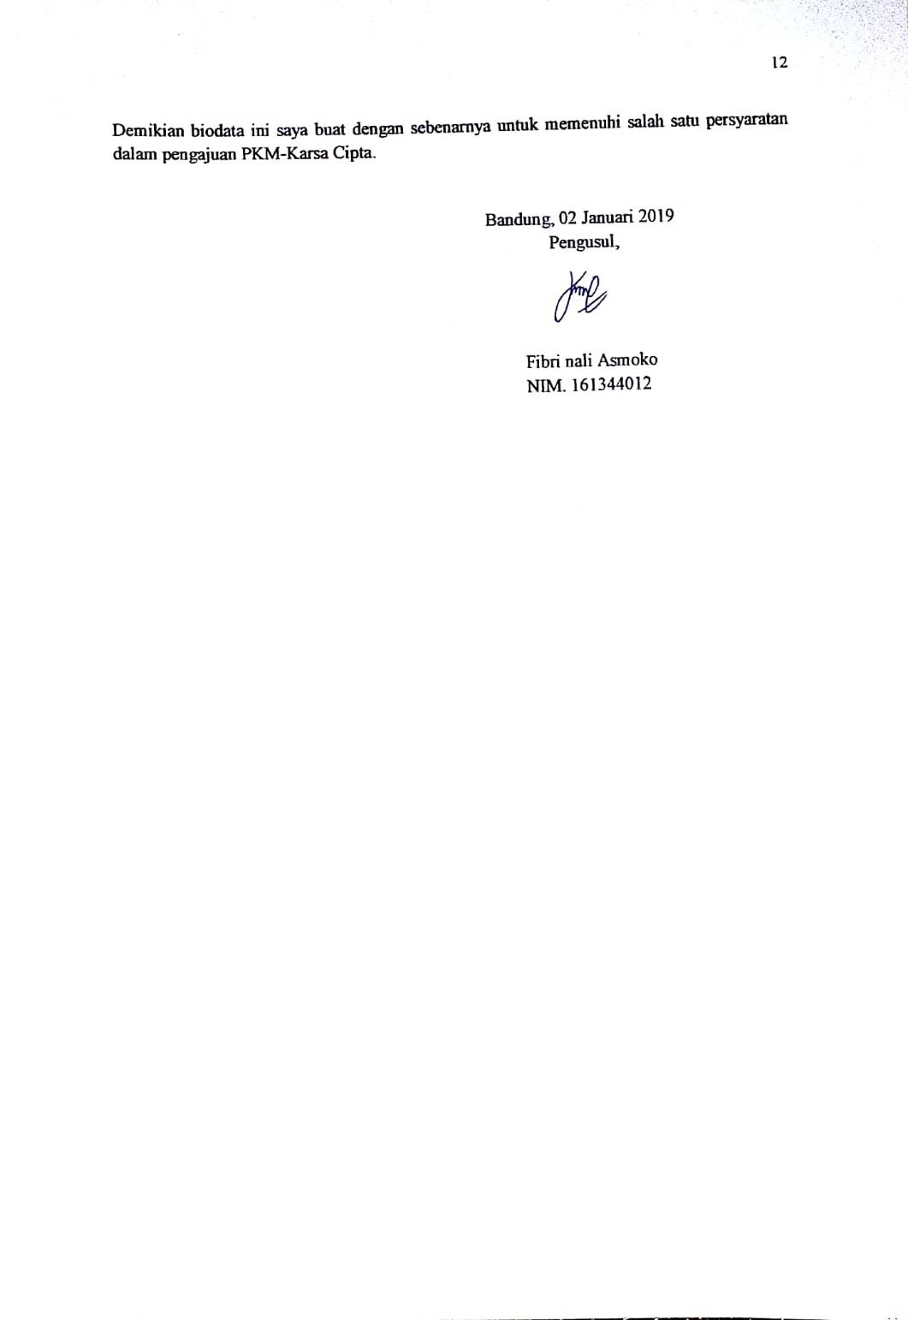

**Biodata Anggota Pengusul**

1. **Identitas Diri**

|  |  |  |
| --- | --- | --- |
| 1 | Nama Lengkap | Fhadz Dwi Bayu Pangestu |
| 2 | Jenis Kelamin | Laki laki |
| 3 | Program Studi | D4 Teknik Telekomunikasi |
| 4 | NIM | 151344013 |
| 5 | Tempat&Tanggal Lahir | Tasikmalaya, 07 Januari 1997 |
| 6 | E-mail | pangestufhadz@gmail.com |
| 7 | Nomor Telepon/HP | 081221816552 |

1. **Kegiatan Kemahasiswaan Yang Sedang/Pernah Diikuti**

|  |  |  |  |
| --- | --- | --- | --- |
| No. | Jenis Kegiatan | Status dalam Kegiatan | Waktu dan Tempat |
| 1 | Kunjungan Industri 1.0 | Peserta | 2016/Indosat |
| 2 | Kunjungan Industri 2.0, Pelatihan Pengenalan Sistem Komunikasi Kabel Laut serta Praktek Penyambungan & Pengukuran Sinyal Optic | Peserta | 30 Oktober 2017 / Indosat SKKL Ancol |
| 3 | Program Kreativitas Mahasiswa – Karsa Cipta Tahun 2017/2018 | Anggota | 04 Januari 2018/POLBAN |
| 4 | *Workshop Cisco Networking Fundamental* | Peserta | 09 September 2017/Telkom University |
| 6 | Pelatihan Bela Negara dan Kedisiplinan Mahasiswa POLBAN | Peserta | 11 September 2015/Pusdikhub Cimahi |
| 7 | *ESQ Character Building* | Peserta | 4 – 5 September 2015/POLBAN |
| 8 | Program Pengenalan Kehidupan Kampus 2015 dan LKMM Pra Dasar dengan Tema “*The Power Of Doing Good*” | Peserta | 16 – 20 Agustus 2015/POLBAN |
| 9 | *Butterfly Act Learning Re- Creation The Power Of Doing Good PPKK POLBAN 2015* | Peserta | 17 – 18 Agustus 2015/POLBAN |
| 10 | Kegiatan Pendidikan Karakter Melalui Mentoring Agama Semester Genap Tahun | Peserta | Tahun 2015/POLBAN |

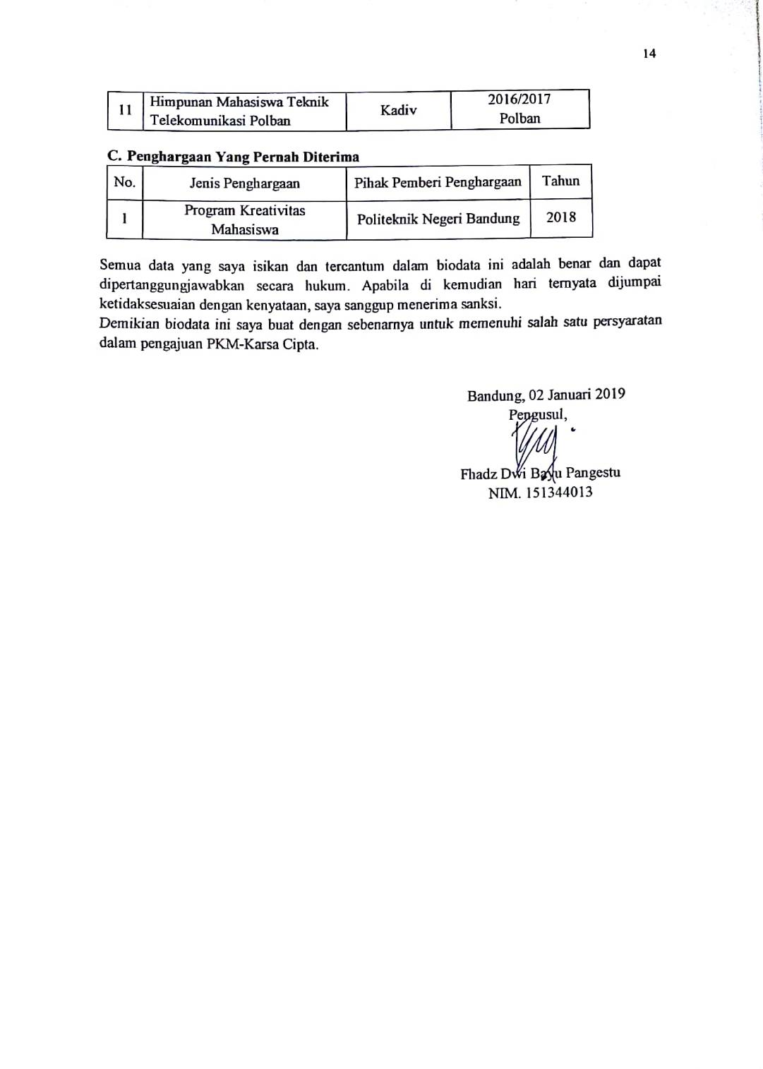

**Biodata Anggota Pengusul**

1. **Identitas Diri**

|  |  |  |
| --- | --- | --- |
| 1 | Nama Lengkap | Muhammad Arfi Taftanzani |
| 2 | Jenis Kelamin | Laki laki |
| 3 | Program Studi | D4 Teknik Telekomunikasi |
| 4 | NIM | 171344019 |
| 5 | Tempat&Tanggal Lahir | Bandung, 19 Mei 1999 |
| 6 | E-mail | Arfitaftanzani9@gmail.com |
| 7 | Nomor Telepon/HP | 083820858950 |

1. **Kegiatan Kemahasiswaan Yang Sedang/Pernah Diikuti**

|  |  |  |  |
| --- | --- | --- | --- |
| No. | Jenis Kegiatan | Status dalam Kegiatan | Waktu dan Tempat |
| 1 | Pelatihan Bela Negara dan Kedisiplinan Mahasiswa POLBAN | Peserta | 2017 / POLBAN |
| 2 | *ESQ Character Building* | Peserta | 2017 / POLBAN |
| 3 | Program Pengenalan Kehidupan Kampus 2017 dan LKMM Pra Dasar | Peserta | 2017 / POLBAN |
| 4 | Kegiatan Pendidikan Karakter Melalui Mentoring Agama Semester Genap Tahun Akademik 2017/2018 POLBAN | Peserta | 2017 / POLBAN |
| 5 | Program Pengenalan Kehidupan Kampus 2018 dan LKMM Pra Dasar | Panitia | 2018 / POLBAN |

1. **Penghargaan Yang Pernah Diterima**

|  |  |  |  |
| --- | --- | --- | --- |
| No. | Jenis Penghargaan | Pihak Pemberi Penghargaan | Tahun |
| 1 | - | - | - |

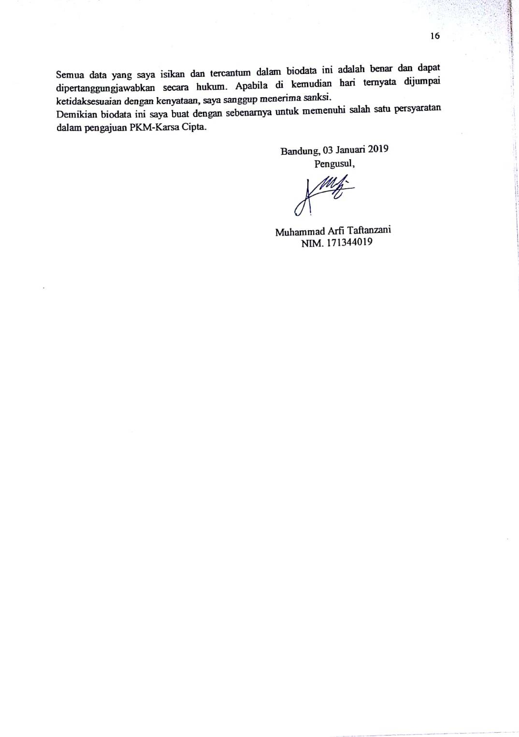

**Biodata Dosen Pendamping**

1. **Identitas Diri**

|  |  |  |
| --- | --- | --- |
| 1 | Nama Lengkap | Sutrisno |
| 2 | Jenis Kelamin | Laki-laki |
| 3 | Program Studi | Teknik Telekomunikasi |
| 4 | NIP/NIDN | 195710191984031001 |
| 5 | Tempat dan Tanggal Lahir | Bandung 19 Oktober 1957 |
| 6 | E-mail | [t_sutrisno@yahoo.com](mailto:t_sutrisno@yahoo.com) |
| 7 | Nomor Telepon/HP | 081912161945 |

1. **Riwayat Pendidikan**

|  |  |  |  |
| --- | --- | --- | --- |
| Gelar Akademik | Sarjana | S2/Magister | S3/Doktor |
| Nama Institusi | Universite of Kentucky USA | Institut Teknologi Bandung | - |
| Jurusan | Teknik Elektro | Teknik Telekomunikasi | - |
| Tahun Masuk-Lulus | 1988 – 1990 | 2006– 2009 | - |

1. **Rekam Jejak Tri Dharma PT**

**C.1 Pendidikan/Pengajaran**

|  |  |  |  |
| --- | --- | --- | --- |
| No | Nama Mata Kuliah | Wajib/Pilihan | SKS |
| 1 | Teknik Pengukuran Frekuensi Tinggi | Wajib | 3 |
| 2 | Sistem Komunikasi Radio | Wajib | 3 |

**C.2 Penelitian**

|  |  |  |  |
| --- | --- | --- | --- |
| No | Judul Penelitian | Penyandang Dana | Tahun |
| 1 | Internet Access using Ethernet over PDH Technology for Remote Area | TELKOMNIKA  Indonesian Journal for Electrical Engineering | Vol.3  No.2.Februari 2015 |
| 2 | Building Telecommunication Facilities for Railway | IOSR  International Organization of Scientific  Research | Vol.11  No.5  Oktober 2016 |
| 3 | Optical Transceiver Design and Geometric Loss | IJERD | Vol 13  No.9 |

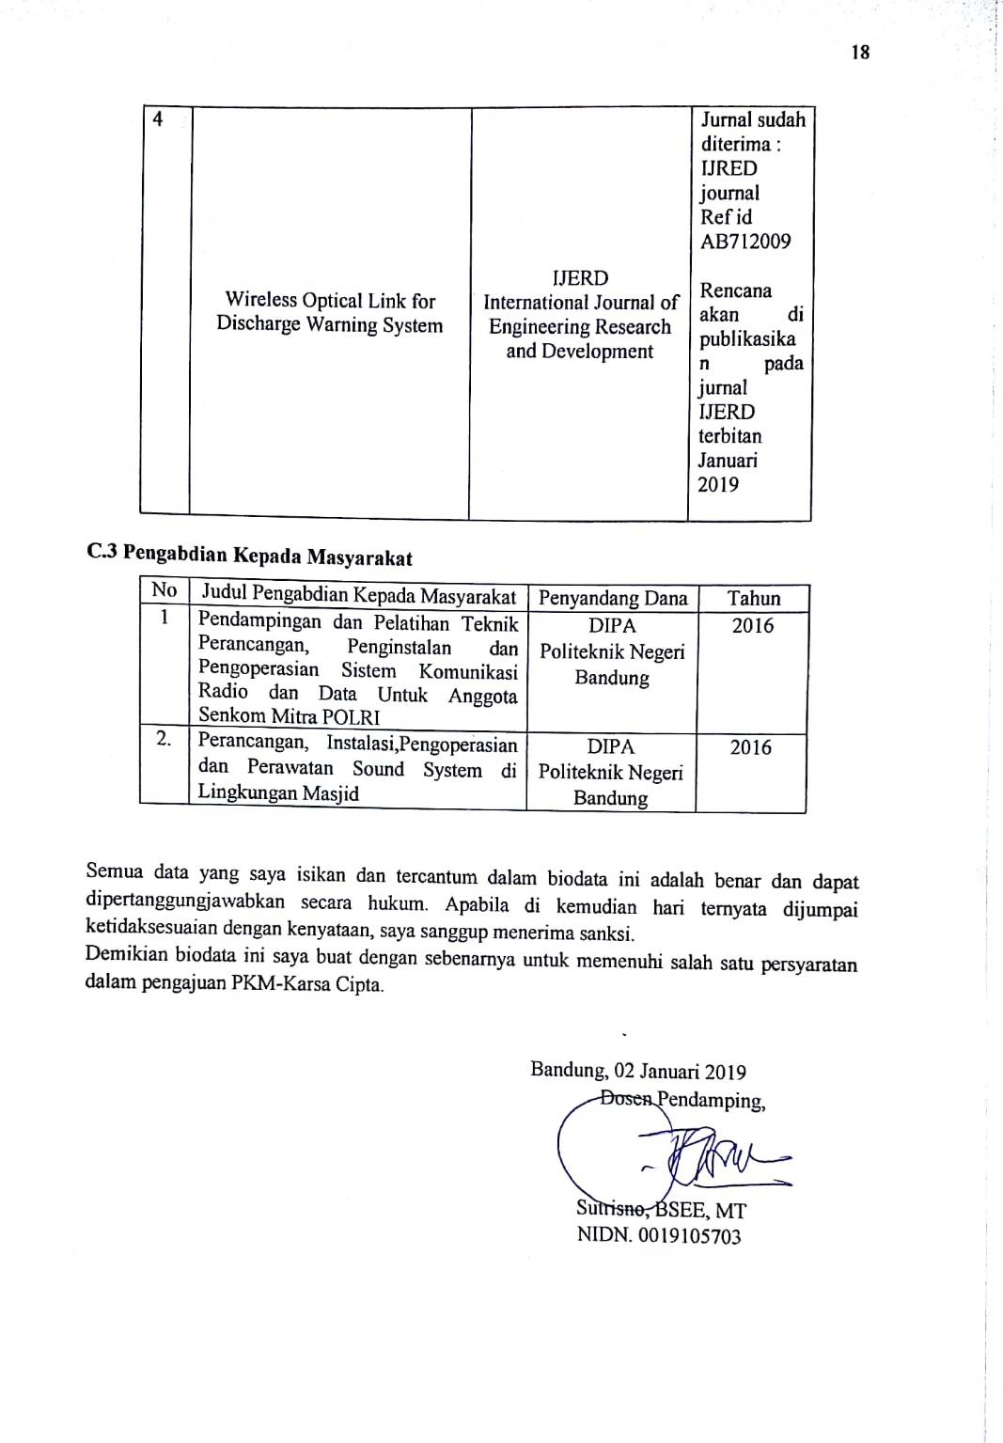

## **Lampiran 2. Justifikasi Anggaran Kegiatan**

|  |  |  |  |
| --- | --- | --- | --- |
| **1. Jenis Perlengkapan** | **Volume** | **Harga**  **Satuan (Rp)** | **Jumlah (Rp)** |
| Toolset elektronik | 1 set | 500.000 | 500.000 |
| Obeng kecil | 1 set | 100.000 | 100.000 |
| Resistor (Varian) | 1 Set | 10.000 | 10.000 |
| Terminal | 1 Set | 100.000 | 100.000 |
| ADS 2015 | 1 Set | 125.000 | 125.000 |
| Multi Meter Digital | 1 Set | 1.000.000 | 1.000.000 |
| **SUB TOTAL (Rp)** | | | **1.835.000** |
| **2. Bahan Habis** | **Volume** | **Harga**  **Satuan (Rp)** | **Jumlah (Rp)** |
| Gali 2+ | 4 | 285.000 | 1.140.000 |
| PCB Rodger | 1 | 1.800.000 | 1.800.000 |
| TCCH-80 + RF Choke | 4 | 225.000 | 225.000 |
| Konektor SMA | 4 | 8.000 | 32.000 |
| Case | 2 | 100.000 | 200.000 |
| Pencetakan PCB | 1 | 100.000 | 100.000 |
| **SUB TOTAL (Rp)** | | | **3.940.000** |
| **3. Perjalanan** | **Volume** | **Harga**  **Satuan (Rp)** | **Jumlah (Rp)** |
| Perjalanan ke toko-toko dibandung | 20x2 liter | 6.500 | 260.000 |
| Perjalanan ke lokasi pengujian disekitar dan perakitan alat | 48x1liter | 6.500 | 312.000 |
| Parkir tempat pengujian | 6 | 2000 | 12.000 |
| **SUB TOTAL (Rp)** | | | **584.000** |
| **4. Lain-lain** | **Volume** | **Harga**  **Satuan (Rp)** | **Jumlah (Rp)** |
| Tinta printer | 4 set | 40.000 | 160.000 |
| Kertas HVS A4 | 2 rim | 30.000 | 60.000 |
| Penulisan laporan | 1 set | 245.000 | 245.000 |
| Biaya pulsa dan internet | 3 | 100.000 | 300.000 |
| Seminar Nasional | 3 orang | 1.000.000 | 3.000.000 |
| **SUB TOTAL (Rp)** | | | **3.765.000** |
| **TOTAL 1+2+3+4 (Rp)** | | | **10.124.000** |
| (Terbilang sepuluh juta seratus dua puluh sempat ribu rupiah) | | | |

## **Lampiran 3. Susunan Organisasi Tim Pelaksana dan Pembagian Tugas**

|  |  |  |  |  |  |
| --- | --- | --- | --- | --- | --- |
| No | Nama/ Nim | Program Studi | Bidang Ilmu | Alokasi Waktu (jam / minggu) | Uraian Tugas |
| 1. | Fibri nali Asmoko  (161344012) | D4 | Teknik Telekomunikasi | 20 jam | Bagian Desain |
| 2. | Muhammad Arfi Taftanzani (171344019) | D4 | Teknik Telekomunikasi | 20 jam | Bagian Optimasi Komponen |
| 3. | Fhadz Dwi Bayu Pangestu (151344013) | D4 | Teknik Telekomunikasi | 20 jam | Bagian Realisasi |

## 

## **Lampiran 4. Surat Pernyataan Ketua Peneliti**

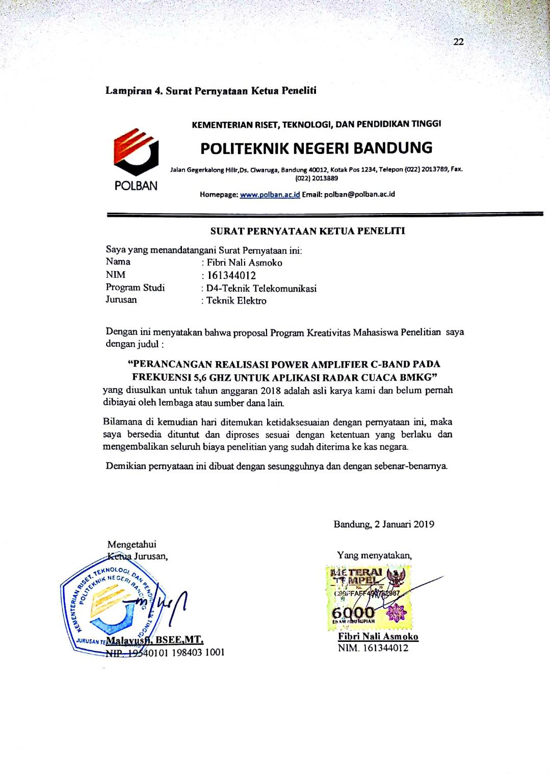

## **Lampiran 5. Teknologi yang Hendak Diterapkembangkan**

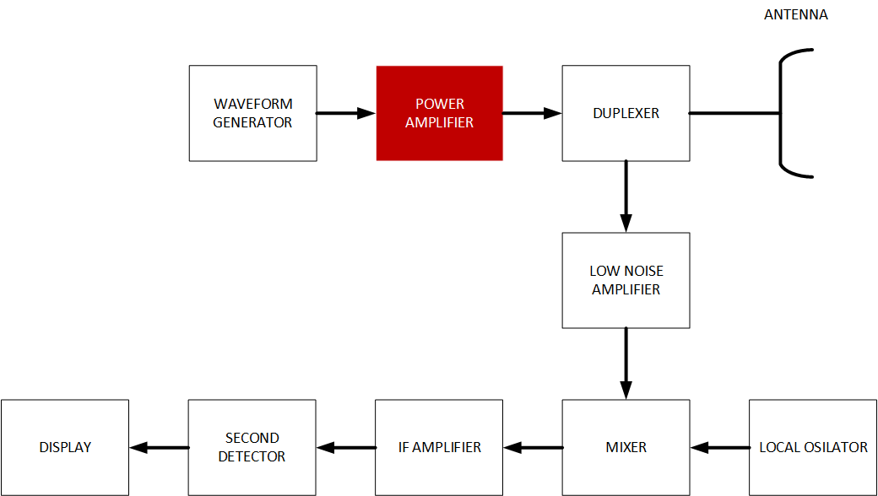

Gambar 5.1 Block diagram radar

Sistem Radar cuaca ini terbagi atas dua bagian utama yaitu *transmitter* (pemancar) dan *receiver* (penerima). Hasil deteksi Radar akan ditampilkan oleh *Display unit* yang mengolah sinyal/data yang diterima dari bagian *Receiver* menjadi suatu gambar yang dapat diinterpretasikan dengan mudah oleh pengguna.salah satu komponen yang penting adalah poewe amplifier dimana power amplifier berperan untuk meningkatkan daya yang dipancarkan agar daerah cakupan radar semakin luas, di harapkan dengan proyek ini dapat membuat power amplifier dengan dimensi yang kecil dan bahan komponen yang sedikit agar efisiensi tempat dapat di optimalkan tetapi dengan kualitas yang baik.